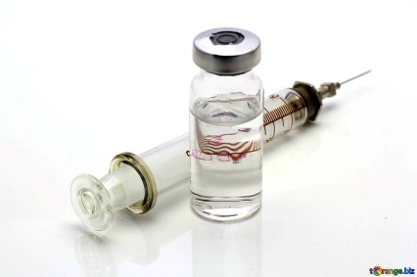





**Waarom is het vaccin er nu al?**



Veel mensen deden onderzoek naar een vaccin. Er werd veel geld voor gegeven.  
Iedereen vond het heel belangrijk.

Antwoord op vragen over het vaccin



**Jonge mensen krijgen toch niet zo veel klachten?**

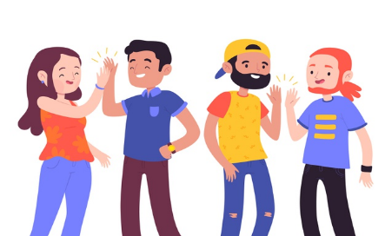

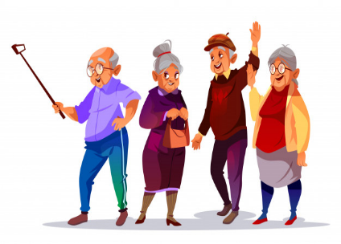



**Is het vaccin wel 100% veilig?**

Geleerden deden heel veel onderzoek. Ze testten alles zo goed mogelijk. Maar helemaal goed, kan niet.   
Wel **bijna** helemaal goed.

Het vaccin werkt ook bij kleine veranderingen. Verandert het virus veel?   
Dan kunnen we het vaccin makkelijk aanpassen.

Jongeren krijgen vaak minder klachten dan ouderen. Maar ook jongeren kunnen ernstig ziek worden. Jonge mensen kunnen het virus ook doorgeven.



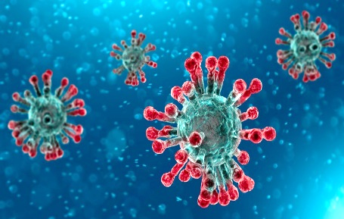



**Wat als het virus verandert? Werkt het vaccin dan niet meer?**



